Association Lever de Rideau
L’atelier-théâtre est de retour !
Nouveau spectacle « Gare aux voyages d’antan… ».
Le vendredi 17 et le samedi 18 janvier à 20h30
Salle des Fêtes de Fèves.
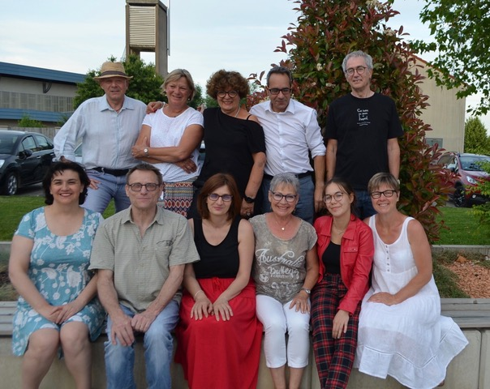
Après un an et demi de préparation sous la direction de leur metteur en scène Didier Doumergue, les comédiens amateurs sont de retour ! Ce spectacle est composé de deux pièces : les « Pas perdus » de Denise Bonnal, et « Les Copains d’antan » de Pascale Valentini,
Les pas perdus : Un hall de gare : lieu de rencontre où l’on croise des gens différents, des voyageurs, mais aussi deux nettoyeuses déçues par les hommes et rêvant de voyages, deux clochards échangeant leurs connaissances en musique… une sorte de réduction de théâtre de la vie. Des dialogues sonnants ou truculents, des situations tendres ou abracadabrantesques …
Les Copains d’antan : « Et si on retrouvait 30 ans après, les copains de la classe de terminale, pour savoir ce que sont devenus amis et copines d’avant » se dit Lili, …en fait un prétexte, cachant un lourd secret… Après 30 ans il n’y a pas prescription pour les souvenirs d’ado !
Pour faire face à la grisaille de janvier, rien de tel qu’une soirée théâtre. Rire garanti. !
Entrée : 7€ ; 3€ pour les enfants (moins de 12 ans)

